ISD9160嵌入式语音采集模块设计方案

1. ISD9160语音采集模块说明

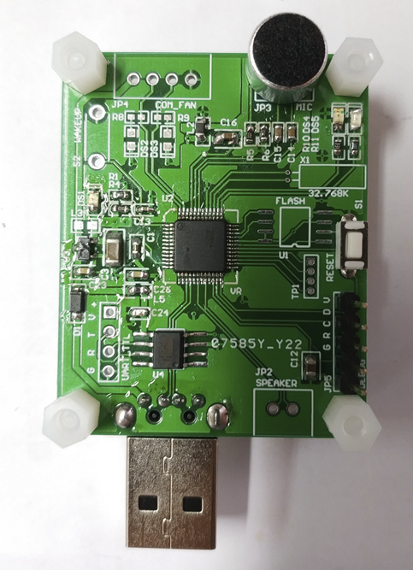

1. 语音采集芯片
   1. 主芯片型号：ISD9160（本批次芯片不支持语音识别功能）
   2. 性能描述：
      1. 内置CortexM0处理器主频50MHz
      2. 内置16bit语音ADC
      3. 包含SPI、UART、I2C等多种接口
2. MIC接口电路
   1. 接2pin MIC，可直接焊接6mm MIC或用软线连接
   2. 设计偏置电源及信号耦合电路
3. 串口发送电路
   1. UART作为数据口传输语音数据
   2. 上位机须有软件配合存储数据
4. 供电电路设计
   1. 设计稳压电路对主芯片供电
   2. 模拟、数字电源分隔，分别设计退耦电路，减少对语音信号的噪声干扰
5. 接口描述
6. 供电及通讯接口（JP4）
   1. 输入电压：3-5V
   2. 额定功率：未接喇叭时不超过100mW，接喇叭不超过1.2W
   3. 包含两线通讯接口，便于扩展
   4. 引脚定义（pin1-4）：VCC S1 S2 GND
7. MIC接口（JP3）
   1. 2pin无源MIC
   2. 单端或差分输入
8. 扬声器接口（JP2）
   1. 2pin扬声器接口
   2. 可驱动阻抗8欧扬声器，最大功率1W
9. 数据接口（USB1）
   1. 通过USB连接PC，为全板供电，并进行数据传输
   2. 板载USB转UART电路
   3. 建议使用USB-AM（A型公口），插入PC端USB接口即可工作
10. 下载器接口（JP5）
    1. 5pin排针设计
    2. 使用Nuvoton下载器对芯片进行编程和配置
    3. 引脚定义（pin1-5）：VCC DAT CLK RST GND
11. 其他设计
    1. 4 个用户定义LED（DS2、DS3、DS4、DS5）
    2. 预留SPI FLASH位置
    3. 4pin GPIO测试/扩展孔
12. 软件开发
13. 板载固件
    1. 使用ADC对MIC输入数据进行采集，采样率 8KSPS，位宽16bit
    2. 上电后开始采集数据并不间断通过USB口发送，波特率921600bps
    3. 每1s发送一个数据帧头（时间可调）
    4. 帧头内容{0x55,0xAA,0xAA,0x55,0x55,0xAA,0xAA,0x55}
    5. 采集时DS4、DS5两个LED会交替闪烁（MIC附近）
14. PC软件（matlab）
    1. 功能：读取串口保存文件、读取文件显示波形

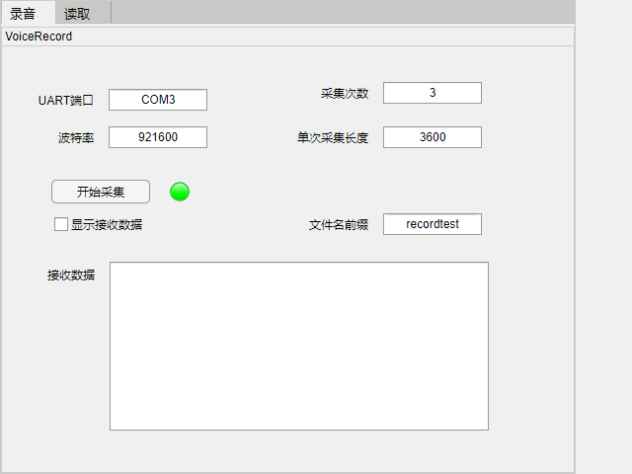

* 1. 录音界面填入COM口编号，波特率，需采集次数，单次采集时间（秒），文件名前缀，点击开始采集即可
  2. 程序会新建data文件夹，采集文件名称会自动补全时间和编号
  3. 例如采集次数3，单次时间3600，程序会生成3个文件，每个文件保存3600秒数据，文件名会包含开始采集的时间和采集次数编号

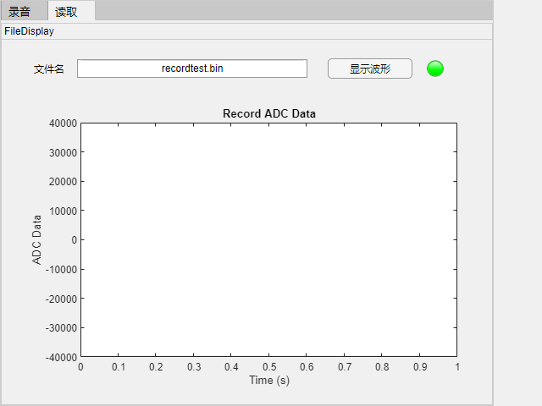

* 1. 读取文件界面填入文件名，点击显示波形，会在下方显示数据波形
  2. 该功能仅用于初步查看波形是否有明显异常
  3. 需读取的文件要放入data文件夹内，文件名不需要填写路径

1. 首次烧写（无法使用ISP工具更新时）
   1. 使用新唐ICP工具，配合新唐烧写器

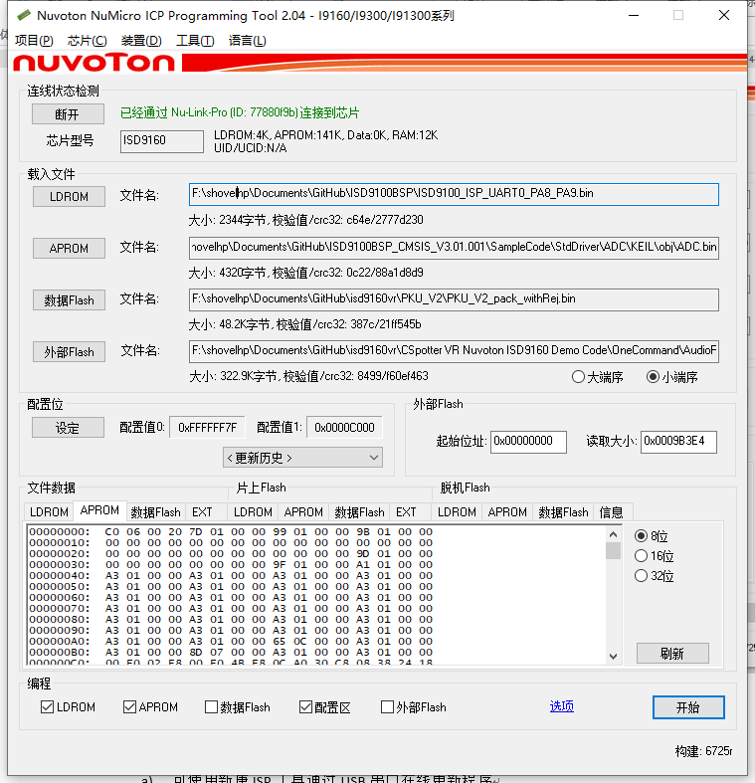

* 1. 芯片型号选择ISD9160系列
  2. LDROM选择Boot.bin，APROM选择ADC.bin
  3. 勾选下方LDROM、APROM、配置区复选框
  4. 点击设定，启动选择LDROM，勾选LDROM使能

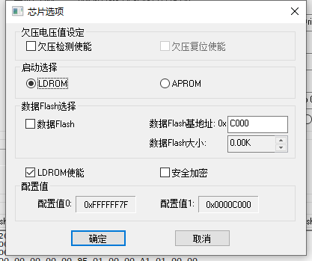

* 1. 选择完毕后开始烧写，等待完成即可。

1. 固件更新（同VR板UART工具）
   1. 新唐ISP工具通过USB串口在线更新程序

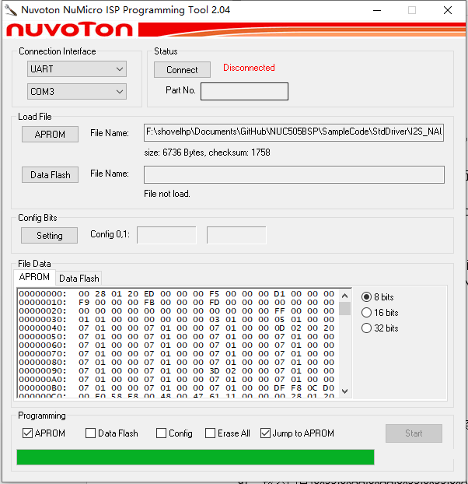

* 1. 插入板后打开工具，接口选择UART和相应的COM口编号，点击Connect
  2. 按板上RESET按钮1s后松开，会显示连接成功，如无法连接请使用ICP工具
  3. APROM选择ADC.bin
  4. 勾选下方APROM、Jump to APROM选项
  5. 点击Start开始烧写，完成后会自动断开连接